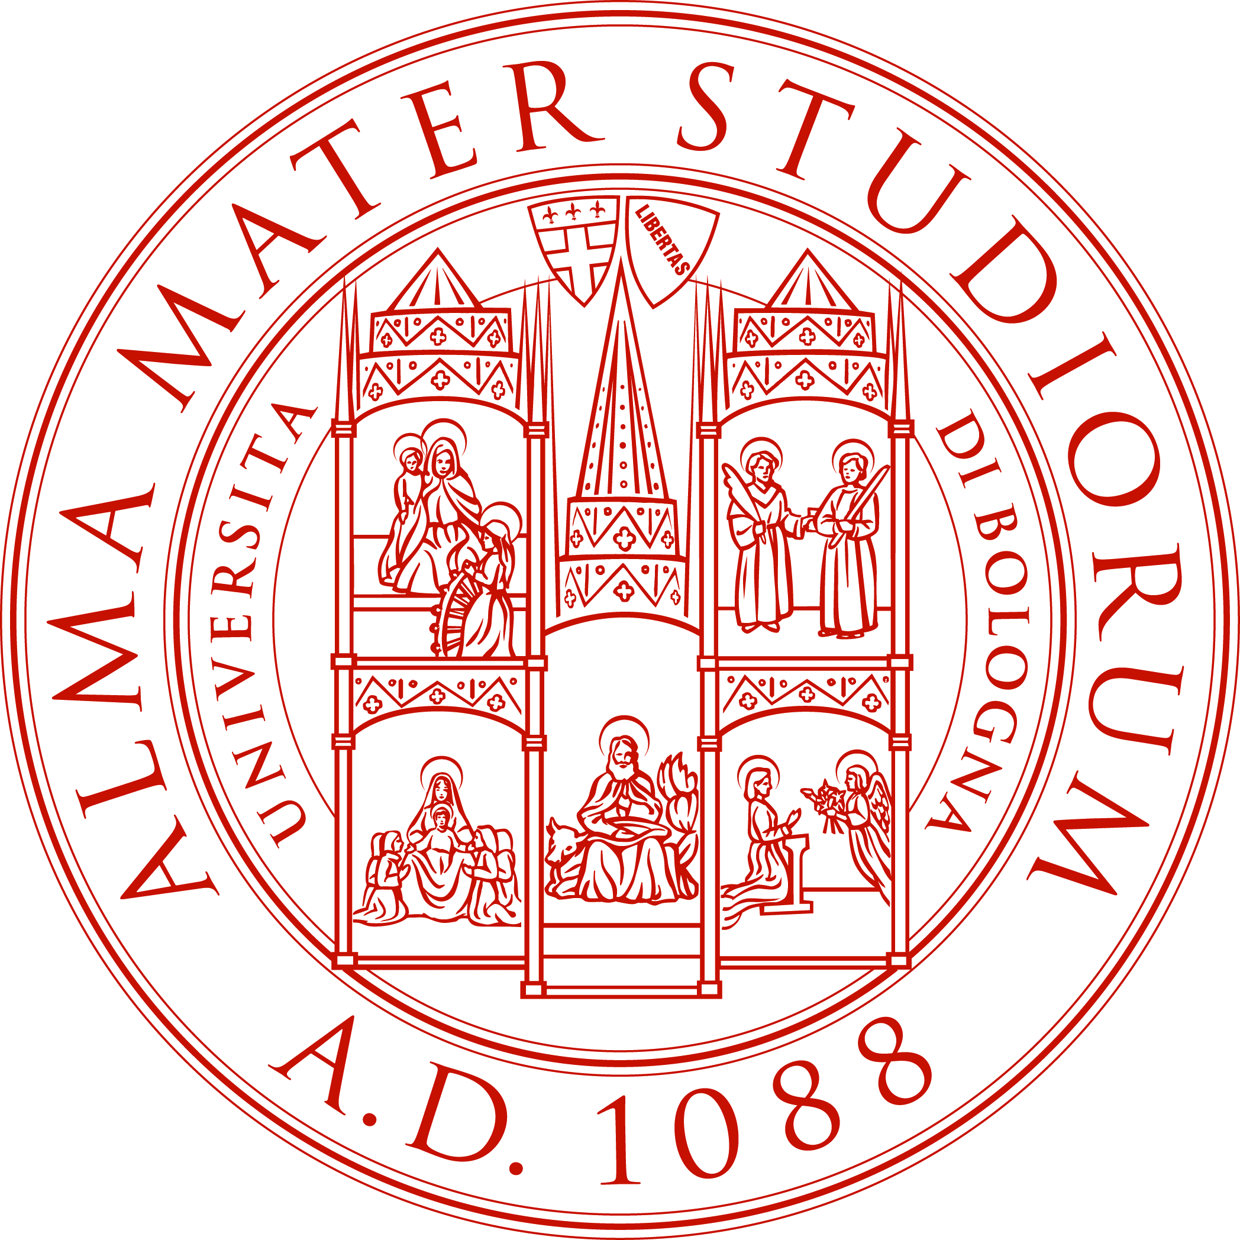
MASTER UNIVERSITARIO
di I livello
“DIRITTO DEL LAVORO”
Università degli Studi di Bologna
a.a. 2016/2017

Giovedì 12 gennaio 2017
Ore 14-16 Presentazione Master (A. Pizzoferrato)
Ore 16-19 Diritto del lavoro (M.Miscione)
Aula 12

Venerdì 13 gennaio 2017
Ore 14-16 Sicurezza sul lavoro e tutela della privacy (A. Pizzoferrato)
Ore 16-19 Economia del lavoro (E. Argentesi)
Aula 2

Sabato 14 gennaio 2017
Ore 9-11 Diritto e tecniche di negoziazione collettiva (E. Pascale)
Ore 11-13
Aula 22

Giovedì 19 gennaio 2017
Ore 14-16 Diritto del lavoro (M.Miscione)
Ore 16-19 Diritto fiscale e previdenziale (G. Zampini)
Aula 12

Venerdì 20 gennaio 2017
Ore 14-17 Diritto e tecniche di negoziazione collettiva (F. Lunardon)
Ore 17-19 Sicurezza sul lavoro e tutela della privacy (A. Pizzoferrato)
Aula 2

Sabato 21 gennaio 2017
Ore 9-11 Diritto e tecniche di negoziazione collettiva (E. Pascale)

Giovedì 26 gennaio 2017
Ore 14-17 Sicurezza sul lavoro e tutela della privacy (M. Lai)
Aula 12

Venerdì 27 gennaio 2017
Ore 16-17 Diritto e tecniche di negoziazione collettiva (F. Lunardon)
Ore 17-19 Diritto fiscale e previdenziale (Tundo)
Aula 2

Sabato 28 gennaio 2017
Ore 9-11 Diritto e tecniche di negoziazione collettiva (E. Pascale)
Ore 11-13 Economia del lavoro (E. Argentesi)
Aula 2

Giovedì 2 febbraio 2017
Ore 14-17 Sicurezza sul lavoro e tutela della privacy (M. Lai)
Ore 17-19 Diritto del lavoro (M.Miscione)
Aula 2

Venerdì 3 febbraio 2017
Ore 14-16 Diritto fiscale e previdenziale (Tundo)
Ore 16-19 Diritto e tecniche di negoziazione collettiva (F. Lunardon)
Aula 2

Sabato 4 febbraio 2017
Ore 9-11 Sicurezza sul lavoro e tutela della privacy (A. Montanari)
Ore 11-13 Diritto e tecniche di negoziazione collettiva (A.Pilati)
Aula 2

Giovedì 9 febbraio 2017
Ore 14-16 Diritto del lavoro (M.Miscione)
Ore 16-19 Diritto e tecniche di negoziazione collettiva (A.Pilati)
Aula 22

Venerdì 10 febbraio 2017
Ore 14-17 Diritto del lavoro (M.Miscione)
Ore 17-19 Diritto fiscale e previdenziale (G. Zampini)
Aula 2

Sabato 11 febbraio 2017
Ore 9-11 Sicurezza sul lavoro e tutela della privacy (A. Montanari)
Ore 11-13Sicurezza sul lavoro e tutela della privacy (M. Del Conte)
Aula 2

Giovedì 16 febbraio 2017
Ore 14-17 Economia del lavoro (E. Argentesi)
Ore 17-19 Diritto e tecniche di negoziazione collettiva (Zilio Grandi)
Aula 2

Venerdì 17 febbraio 2017
Ore 14-17 Diritto fiscale e previdenziale (G. Zampini)
Ore 17-19 Diritto del lavoro (M.Miscione)
Aula 2

Sabato 18 febbraio 2017
Ore 9-11 Economia del lavoro (E. Argentesi)
Ore 11-13 Seminario “La busta paga e i sistemi software di gestione del personale” (S. Stelitano)
Aula 2

Giovedì 23 febbraio 2017
Ore 14-17 Seminario “La busta paga e i sistemi software di gestione del personale” (S. Stelitano)
Ore 17-19 Diritto del lavoro (M.Miscione)
Aula VI Complesso Berti Pichat, Via Ranzani 1

Venerdì 24 febbraio 2017
Ore 14-17 Diritto e tecniche di negoziazione collettiva (F. Lunardon)
Ore 17-19 Economia del lavoro (E. Argentesi)
Aula 2

Sabato 25 febbraio 2017
Ore 9-11Seminario “L’esperienza negoziale nelle organizzazioni e nelle associazioni di categoria” (G. Cremonesi)
Ore 11-13 Diritto del lavoro (M.Miscione)
Aula 2

Giovedì 2 marzo 2017
Ore 14-17 Diritto fiscale e previdenziale (G. Zampini)
Ore 17-19 Diritto del lavoro (M.Miscione)
Aula 22

Venerdì 3 marzo 2017
Ore 14-16 Seminario “Discriminazioni per ragioni di età” (E. Pasqualetto)
Ore 16-19 Diritto fiscale e previdenziale (A. Carinci)
Aula 2

Sabato 4 marzo 2017
Ore 9-11 Diritto del lavoro (M.Miscione)
Ore 11-13 Diritto e tecniche di negoziazione collettiva (F. Lunardon)
Aula 2

Giovedì 9 marzo 2017
Ore 14-16 Diritto fiscale e previdenziale (G. Zampini)
Ore 16-19 Legal english for business (W. Bromwich)
Aula 2

Venerdì 10 marzo 2017
Ore 14-16 Seminario “I contratti a termine dei funzionari delle istituzioni UE” (M. Velardo)
Ore 16-19 Diritto fiscale e previdenziale (A. Carinci)
Aula 2

Sabato 11 marzo 2017
Ore 9-13 Economia del lavoro (E. Argentesi)
Aula 2

Giovedì 16 marzo 2017
Ore 14-16 Diritto fiscale e previdenziale (A. Carinci)
Ore 16-19 Legal english for business (W. Bromwich)
Aula 3

Venerdì 17 marzo 2017
Ore 14-17 Economia del lavoro (E. Argentesi)
Ore 17-19 Seminario “La legge applicabile nei rapporti di lavoro dei vettori aerei” (Traversa)
Aula 2

Sabato 18 marzo 2017
Ore 9-12 Diritto del lavoro (M.Miscione)
Ore 12-13 Economia del lavoro (E. Argentesi)
Aula 2

Fine primo ciclo

